LLM&AI Agent应用的交互模式
这节课我们一起来探讨下在 LLM 出现之前与之后，我们与应用的交互模式发生的一些变化，在新交互范式后发生了什么，开发 LLM 应用究竟是开发什么？
01. 传统人机交互范式
传统的人机交互范式是以人作为主导，人从外部环境获取数据（结构或非结构的数据），将数据传递给软件进行交互，随后接收软件产生的结构或非结构的数据，整体的架构流程如下
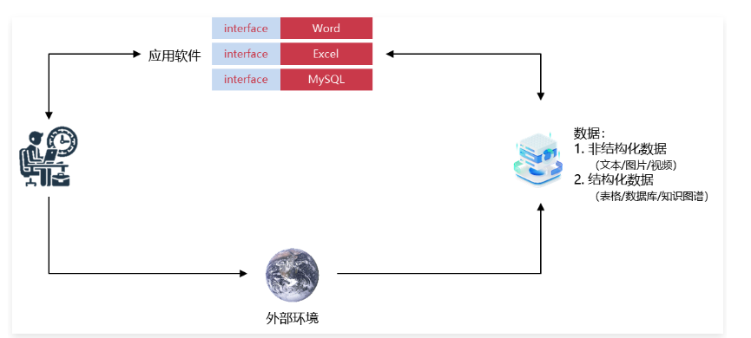
在这种传统交互范式下，缺点也非常明显：
- 交互接口复杂繁杂且多样化，要使用多一款软件，要专门花时间去学习，每个软件之间接口差异巨大。
- 人在环境中进行一些行为，会产生各类的数据，涵盖结构化和非结构化数据，而人不能和数据直接发生关系，需要一个中介，这个中介就是软件。
- 处理不同的数据需要不同的软件，而有些软件非专业人士很难上手，比如说PhotoShop。
02. 大模型时代的人机交互
在大模型时代，引入了 LLM，交互的中心就变成了 LLM，新的交互范式如下
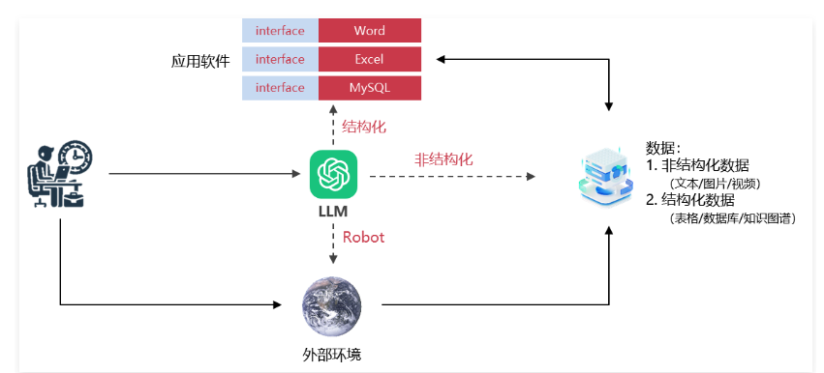
新交互范式下，引入了 LLM，人直接通过与 LLM 进行交互，LLM 会获取外部环境数据，并将用户与外部环境整理得到的数据传递给应用软件进行交互，最后将结果反馈给人类。
新交互范式特点也非常明显：
- 过去通过某个应用软件与某种数据进行交互，现在变成人和大模型交互，即大语言模型站到了人机交互的中心位置。
- 本质上还是人和数据的关系，只是由于大模型的出现，应用软件被屏蔽到了幕后。
- 短期来看，LLM可以代替一些应用软件，比如多模态大模型对PhotoShop的取代；长期来看，大模型可能会逐步替代各种功能的软件。
如果未来 LLM 足够强大，甚至软件这一部分都不需要了，将 LLM 视为一个万能的软件，所有软件的功能 LLM 都可以单独完成，当然这个目标太远了。
那么在新交互范式背后发生了什么呢？
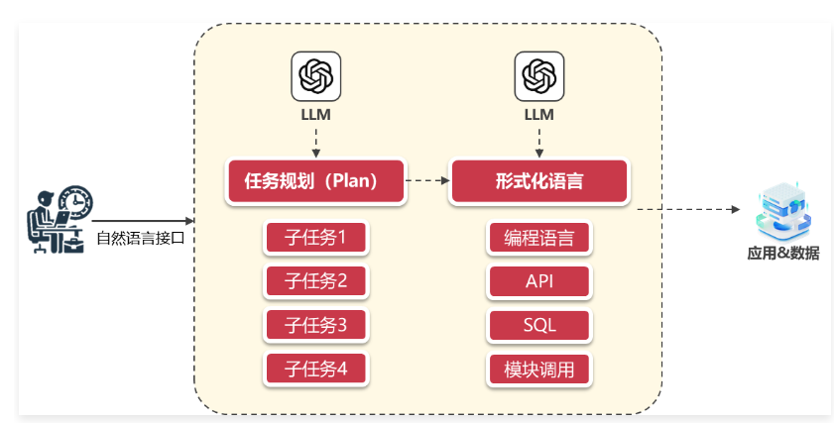
原本人类需要通过多个软件或者多次与外部环境交互才能得到对应的数据，有了 LLM 后，通过强大的自然语言理解能力，LLM 可以将人类的需求/操作拆分成对应的任务规划，并转换成对应的形式化语言，调用外部工具来实现整个复杂的需求。
按照这种新交互范式的软件类型，可以将对应的软件划分为 3 种主流模式：
- 嵌入（Embedding）模式：用户通过与AI交流，AI协助完成，如创作小说、音乐、3D内容等，此模式下，AI是执行工具，人类是决策者和指挥者。
- 副驾驶（Copilot）模式：在这种模式下，人类与AI作为合作伙伴，共同完成任务，AI提供建议并协助任务，二者互补，AI更像知识丰富的伙伴而非工具。
- 智能体（Agent）模式：人类设定目标并提供资源，AI独立完成大部分工作，最后人类监督和评估结果。

